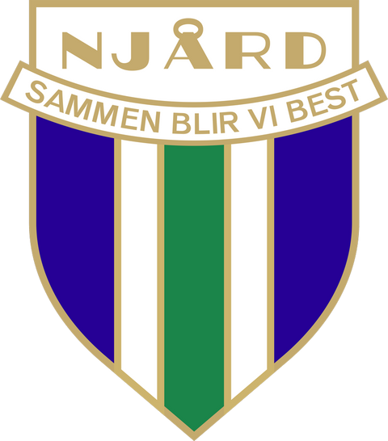Njård håndball har lag for gutter og jenter i alle aldre og et stort fokus på inkludering, mestring og glede
Kunne du tenkt deg å spille håndball?
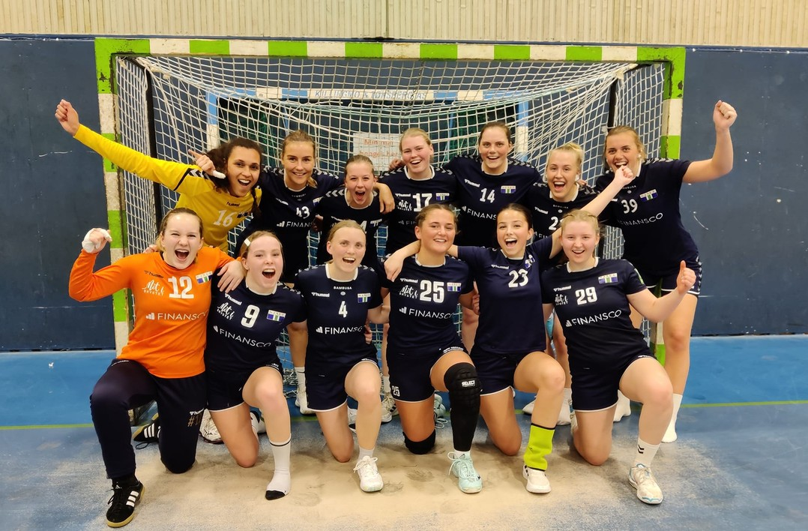
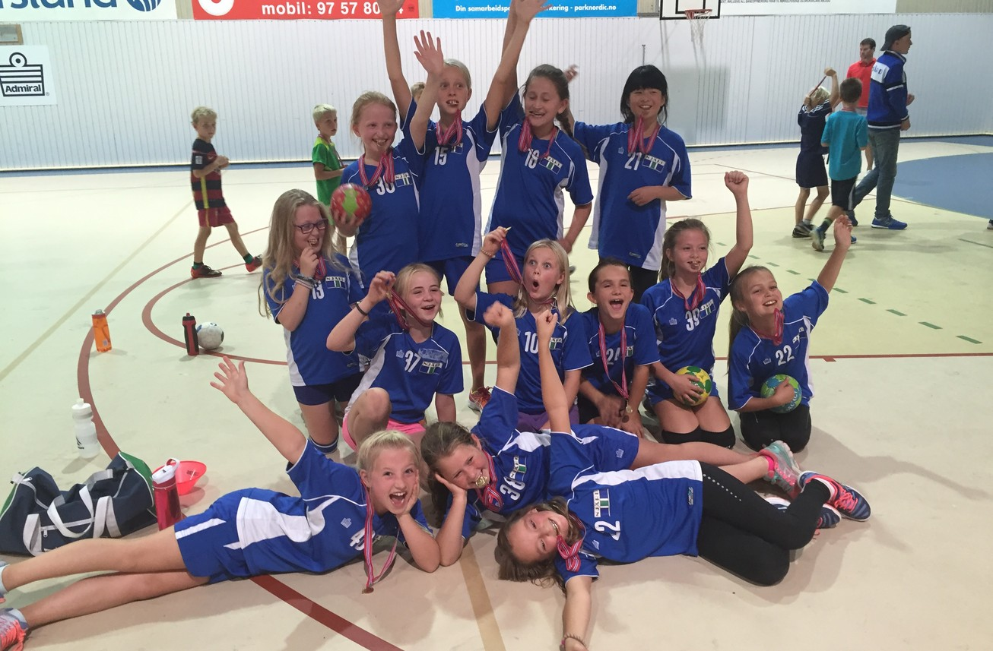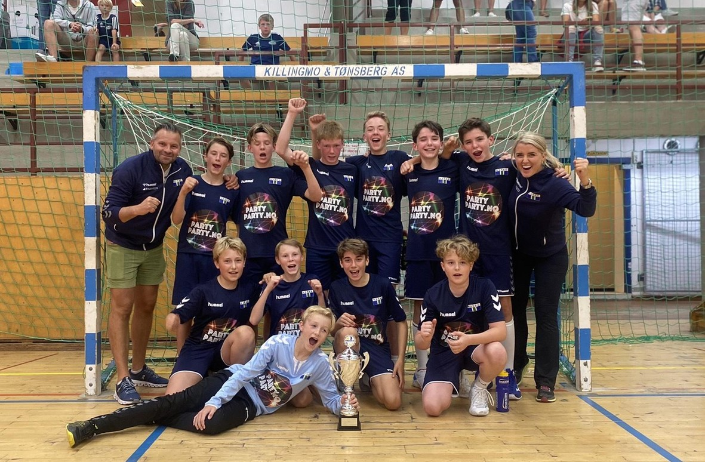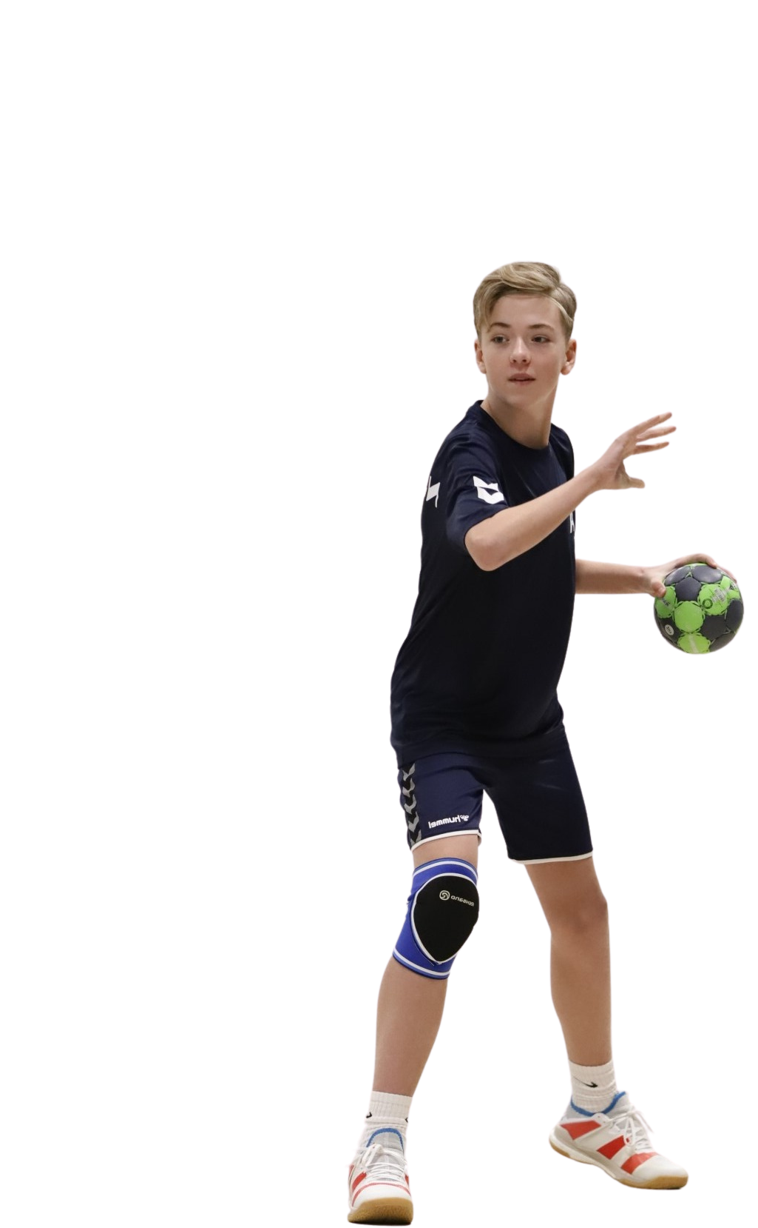
Bli med oss på trening!
Man kan selvfølgelig være med på trening hvor man får bli bedre kjent med
oss og prøve seg.
Helt gratis.

Ta kontakt med oss
E-post: handball@njaard.no Tlf: 916 94 840

Treningstider for 2016 og 2017 årskull:
Onsdag kl 1630-1730
Lørdager kl 0900-1000
Begge i Njårdhallen

Sammen blir vi best!

www.njaard.no

